微语客服工作台子系统用户手册
会话接待、工单处理与 AI 助手
适用版本：v4.5.0
生成日期：2026-09-12
目标读者：一线客服、客服主管、质检人员
微语 bytedesk.com

目录

AI 客服助手与机器人
客服工作台内置 AI 能力，帮助客服提升回复效率与服务质量。
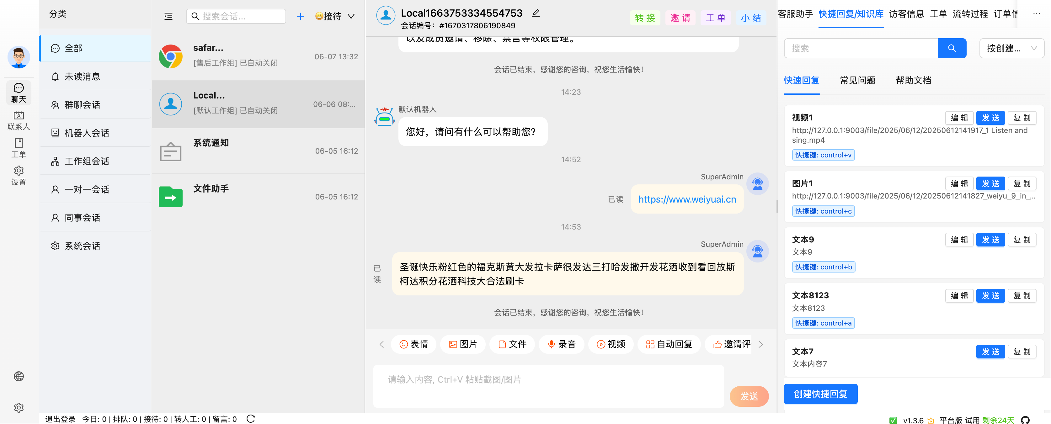
图：AI 客服助手面板

客服助手
客服助手位于会话右侧面板，提供三个能力：
能力 | 说明
生成回复 | 根据当前对话生成回复建议
总结问题 | 生成会话小结
下一步 | 给出后续处理建议

使用方式：
- 在会话右侧面板打开「客服助手」标签
- 点击对应能力按钮
- 查看生成结果，可点击「填入输入框」将建议回复带入输入框
- 确认后发送
提示
客服助手需在设置中开启「客服助手」开关，并配置相应的大模型。

机器人协同
机器人可在客服离线或繁忙时自动接待访客，并可随时转人工：
- 机器人接待：访客进入「机器人会话」分类，由机器人自动回复
- 转人工：机器人无法解决或访客要求人工时，会话转入「排队中」等待客服接入
- 客服接管：客服可从机器人会话直接接管，继续与访客对话

机器人管理
工作台的「机器人」页面可查看与管理机器人账号：
- 左侧选择机器人分类，右侧查看机器人列表
- 支持添加、编辑、删除机器人
- 每个机器人可配置：
- 大模型：供应商、模型、温度、Top P、Top K、上下文消息数、最大 Tokens
- 知识库：启用与检索类型、知识库选择
- 提示词：机器人人设与回复规则
- 默认回复：未命中知识库时的兜底回复
说明
机器人的完整配置通常在管理后台「智能助手」模块进行，工作台侧侧重日常使用与快速调整。

登录客服工作台
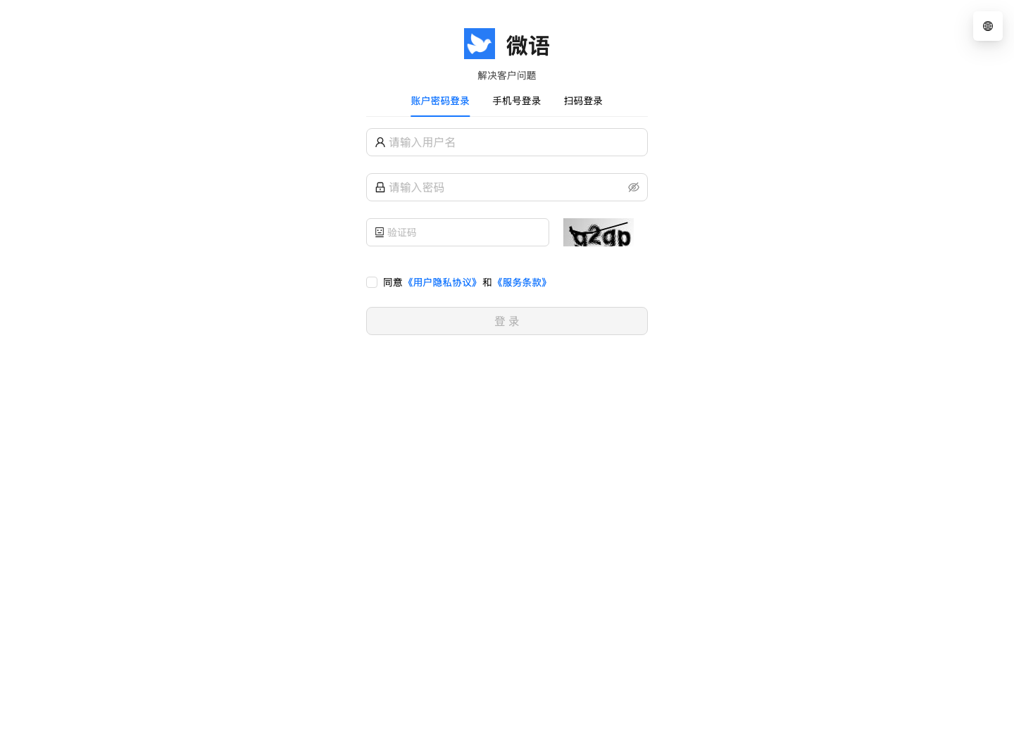
图：客服工作台登录页

登录方式
客服工作台支持三种登录方式，可在登录页顶部切换。

账号密码登录
- 输入管理员分配的账号与密码
- 勾选隐私协议与服务条款
- 点击「登录」

手机号验证码登录
- 输入手机号
- 点击「获取验证码」，完成图形验证并输入短信验证码
- 点击「登录」

扫码登录
- 在已登录的手机端或授权应用中打开扫码入口
- 扫描登录页二维码完成登录

注册与忘记密码
- 注册：未注册用户可点击「注册」按引导创建账号
- 忘记密码：点击「忘记密码」，通过手机号或邮箱验证后重置密码

服务器切换
如需登录私有部署或其他服务器：
- 点击登录页的「服务器切换」入口
- 输入或选择目标服务器地址
- 保存后重新登录
说明
服务器地址通常由管理员提供；连接失败时请检查网络与服务器地址是否正确。

登录后
登录成功后系统进入「聊天」工作台，并显示当前账号的菜单与权限。若部分菜单不可见，说明当前账号未开通对应权限，请联系管理员。

通讯录
通讯录用于管理组织内成员与外部联系人，便于发起会话与查找客户。
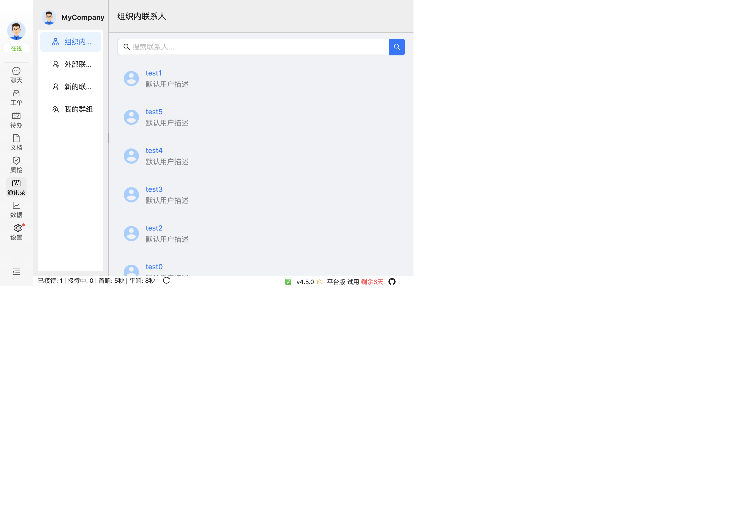
图：通讯录

联系人分类
左侧按以下分类组织联系人：
分类 | 说明
组织内联系人 | 组织内的成员
外部联系人 | 访客与外部客户
新的联系人 | 最近新增的联系人
星标联系人 | 已收藏的联系人
邮箱联系人 | 通过邮箱导入的联系人
我的群组 | 我加入的群组
服务台 | 服务台相关联系人

查找与发起会话
- 在左侧选择联系人分类
- 在列表中找到目标联系人
- 点击联系人可查看资料并发起会话
顶部搜索框支持按昵称、手机号、邮箱等关键词检索联系人。

宽屏布局
宽屏下通讯录完整展示左侧分类树与右侧联系人列表：
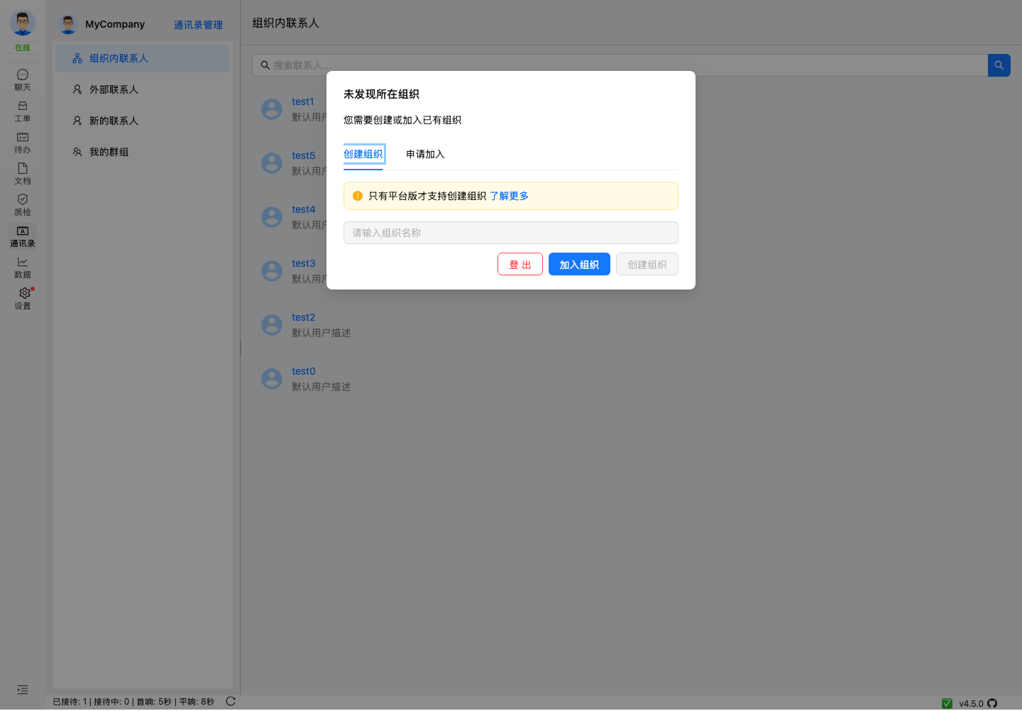
图：通讯录宽屏布局
说明
通讯录菜单按账号权限显示；若无该菜单，说明当前账号未开通通讯录权限。

数据看板
数据看板用于查看会话记录、客户信息与留言。
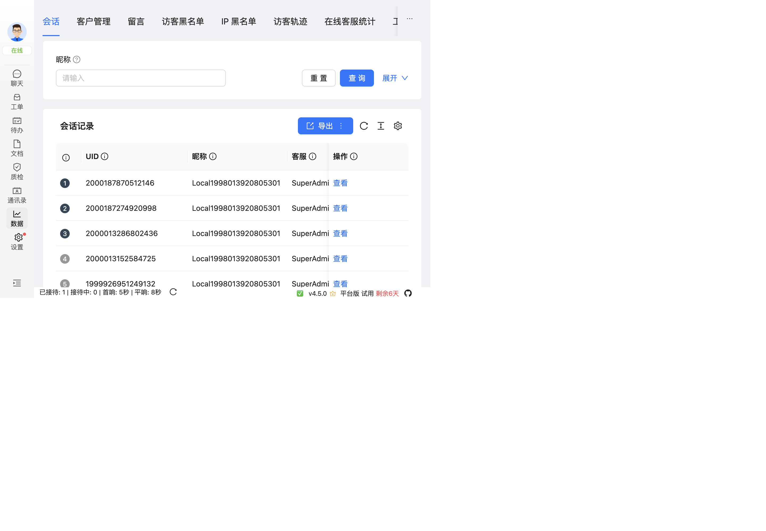
图：数据看板

会话记录
默认显示会话记录列表：
- 支持按时间范围、会话状态、客服、关键词等条件检索历史会话
- 点击会话可查看完整消息内容与双方信息
- 可将会话导出备份

客户管理
查看与维护客户信息：
- 客户资料：昵称、联系方式、来源渠道、标签等
- 历史会话：该客户的历史会话列表
- 历史工单：该客户的历史工单列表

留言管理
查看访客在客服离线或非工作时间留下的留言，可逐条跟进处理，处理完成后可标记已处理或转化为工单。
说明
不同账号按权限可见的数据范围不同；在线客服统计、工单统计等高级报表按版本与权限显示。

客服工作台快速开始
客服工作台（Agent Desktop）是客服人员日常接待客户、处理工单、协同解决问题的统一入口。本文档帮助你快速了解工作台的组成，并完成从登录到接待第一位访客的完整流程。

什么是客服工作台
客服工作台提供以下核心能力：
- 会话接待：接入并通过文字、图片、文件、语音与访客沟通
- 工单处理：从会话创建工单，跟踪处理、转派、解决与验证
- AI 客服助手：生成回复建议、会话总结与下一步建议
- 数据与记录：查看会话记录、客户信息与留言

获取与登录
- 向管理员获取客服账号（用户名/密码或手机号）
- 打开客服工作台客户端或网页入口
- 选择登录方式：账号密码、手机号验证码或扫码登录
- 登录后系统默认进入「聊天」工作台
提示
首次使用如遇到“无权限访问”提示，通常是账号未分配客服角色或权限，请联系管理员确认。

界面概览
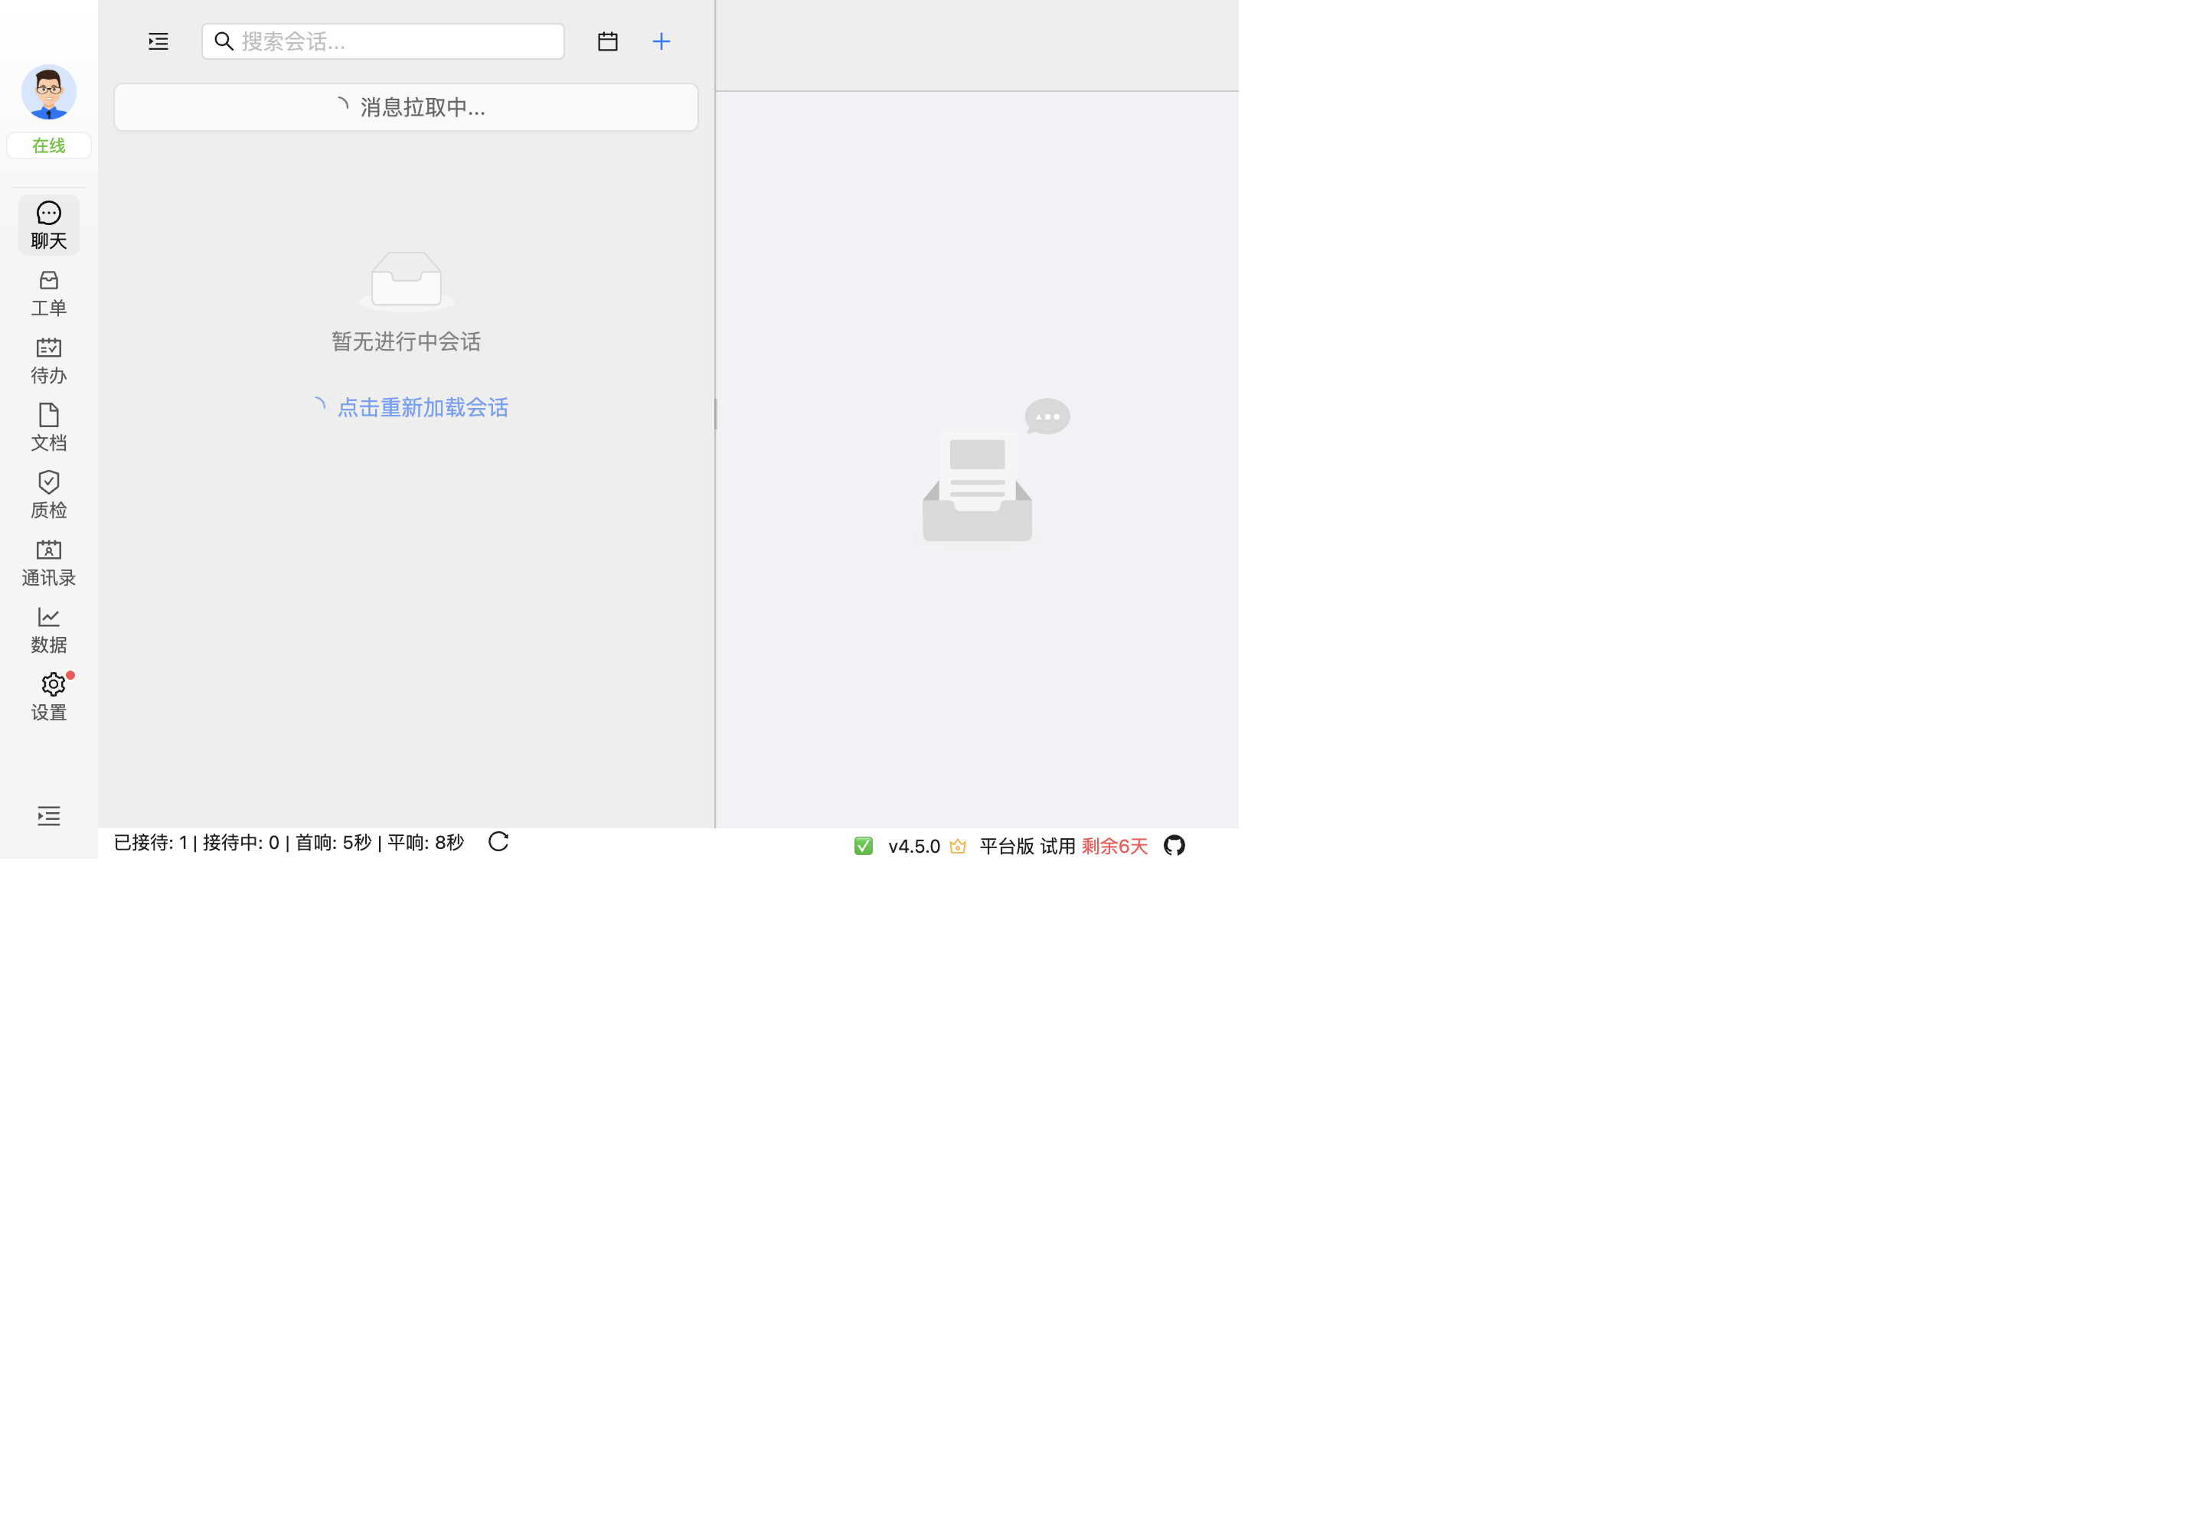
图：客服工作台聊天页
宽屏下工作台完整展示四栏布局：
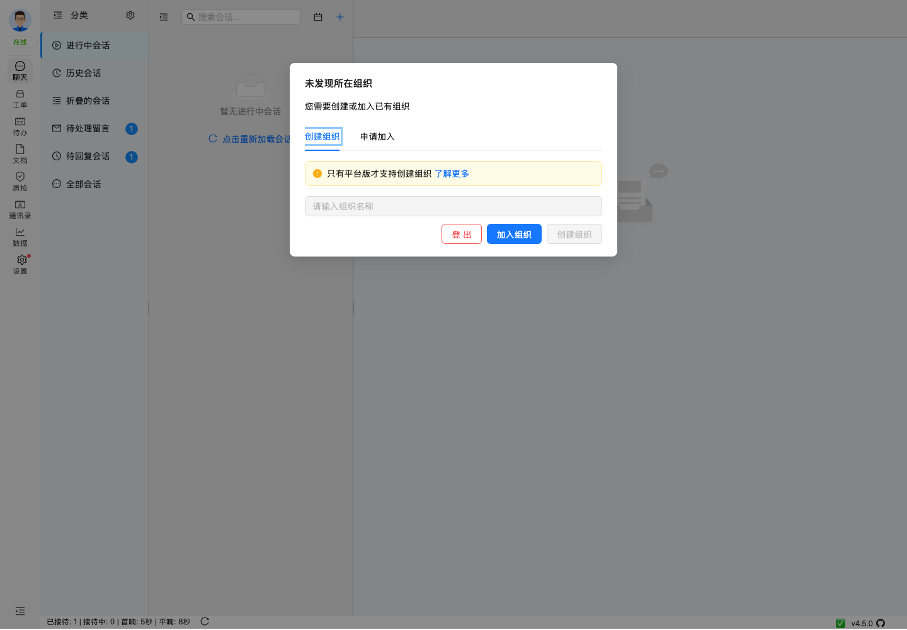
图：客服工作台宽屏布局
工作台左侧为主导航，默认包含以下菜单（按账号权限与版本显示）：
菜单 | 说明
聊天 | 会话工作台，接待与回复访客
工单 | 工单列表与处理
待办 | 日历与待办事项
文档 | 嵌入的在线文档服务入口（需单独启动文档服务）
质检 | 质检工作台，按在线/离线查看会话
通讯录 | 组织内与外部联系人
数据 | 会话记录、客户管理、留言管理
设置 | 个人资料、基本设置、通知

「聊天」页面采用四栏布局：会话分类列表、会话列表、对话窗口、右侧面板。窗口变窄时右侧面板、分类列表会依次收起。

切换接待状态
点击左下角头像，可在下拉中切换接待状态：
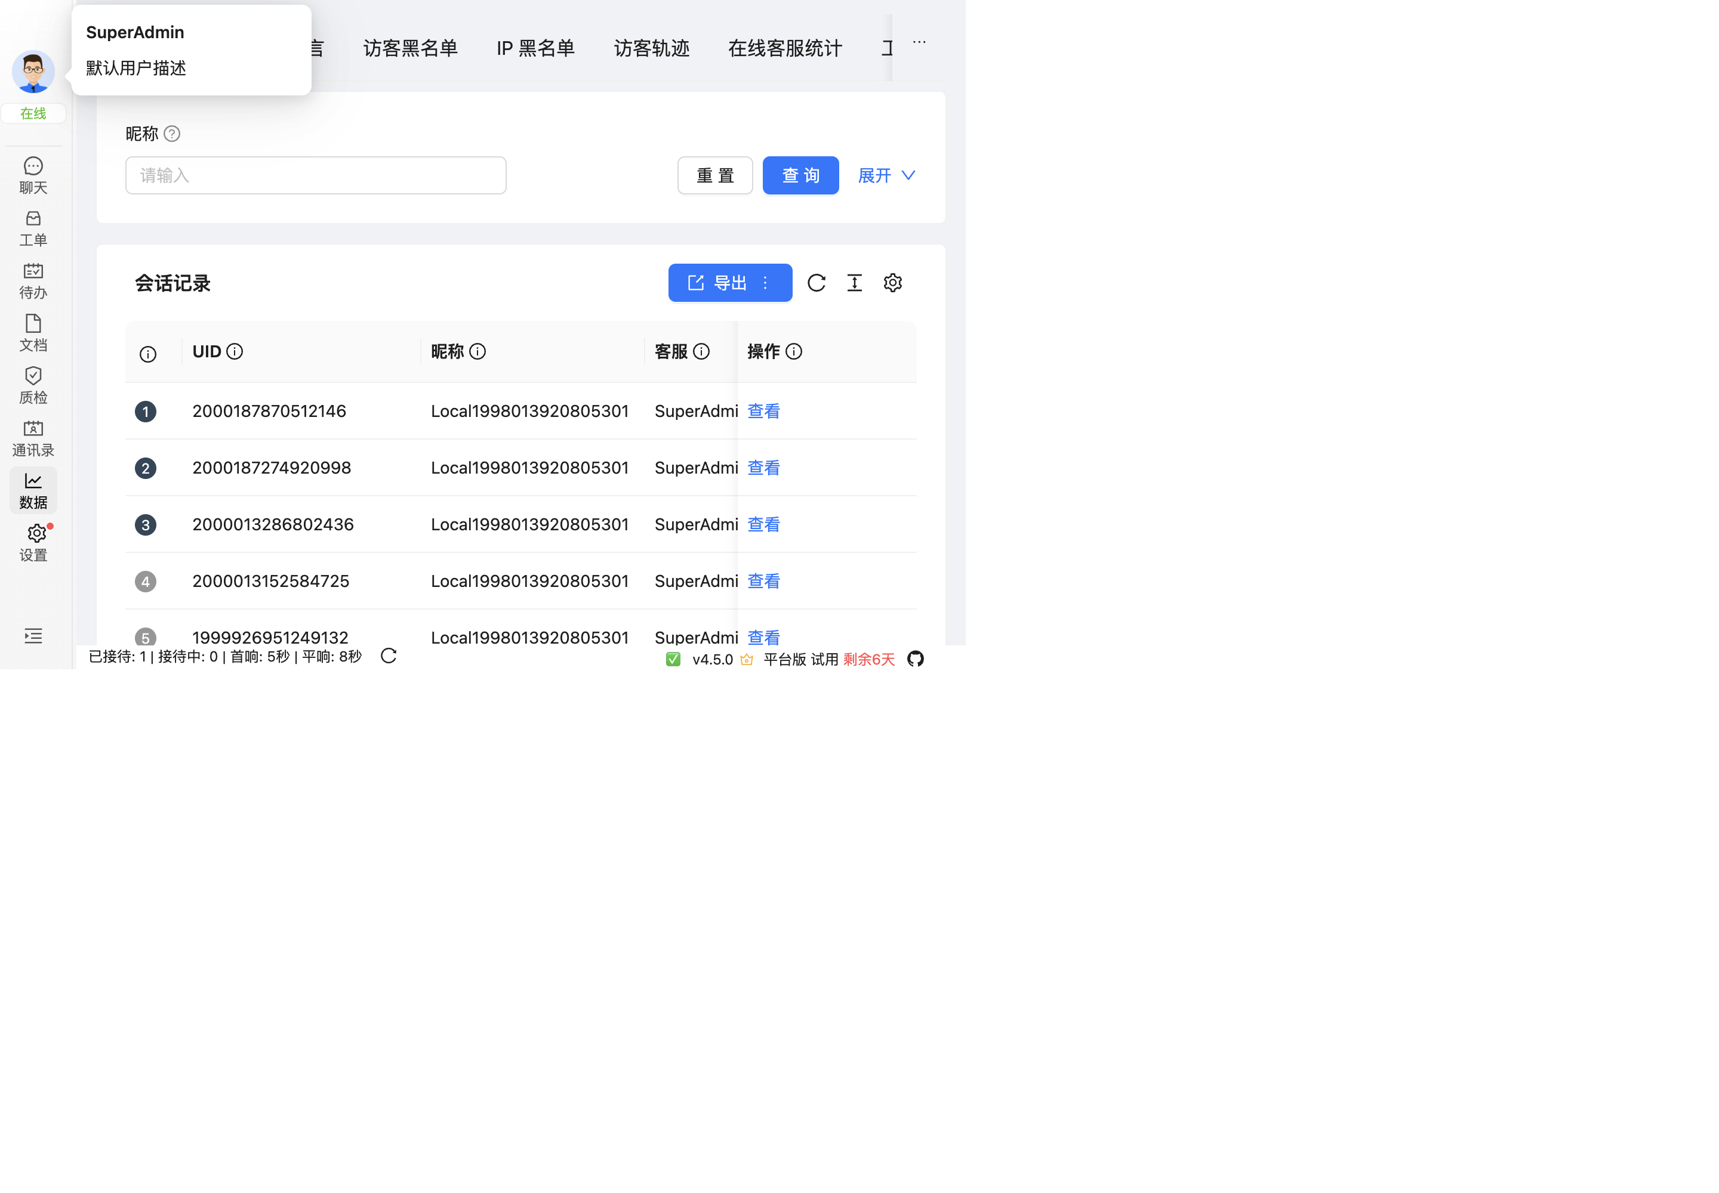
图：接待状态切换
状态 | 说明
在线 | 接收新会话，系统继续分配新访客
小休 | 暂时休息，不再分配新访客（可选择小休原因，如会议、培训）
忙碌 | 仅处理当前会话，不再分配新访客
离线 | 不接收新会话和消息

注意
离线或退出前，如仍有进行中会话，系统会弹出确认提示，避免误操作丢失接待中的访客。

一天工作流
- 上线：登录并将状态切换为「在线」
- 接待：在「排队中」会话分类接入访客，开始对话
- 回复：使用文字、图片、快捷回复或 AI 客服助手回复
- 协同：需要协助时将会话转接或邀请同事
- 建单：复杂问题从会话创建工单，跟踪处理
- 结束：问题解决后结束会话，邀请访客评价
- 下线：处理完进行中会话后切换为「离线」

下一步
- 详细接待流程见「聊天」章节
- 工单处理见「工单」章节
- AI 客服助手与机器人见「AI 客服助手」章节
- 个人配置见「设置」章节

设置
设置页面用于维护个人资料、调整界面与通知偏好。
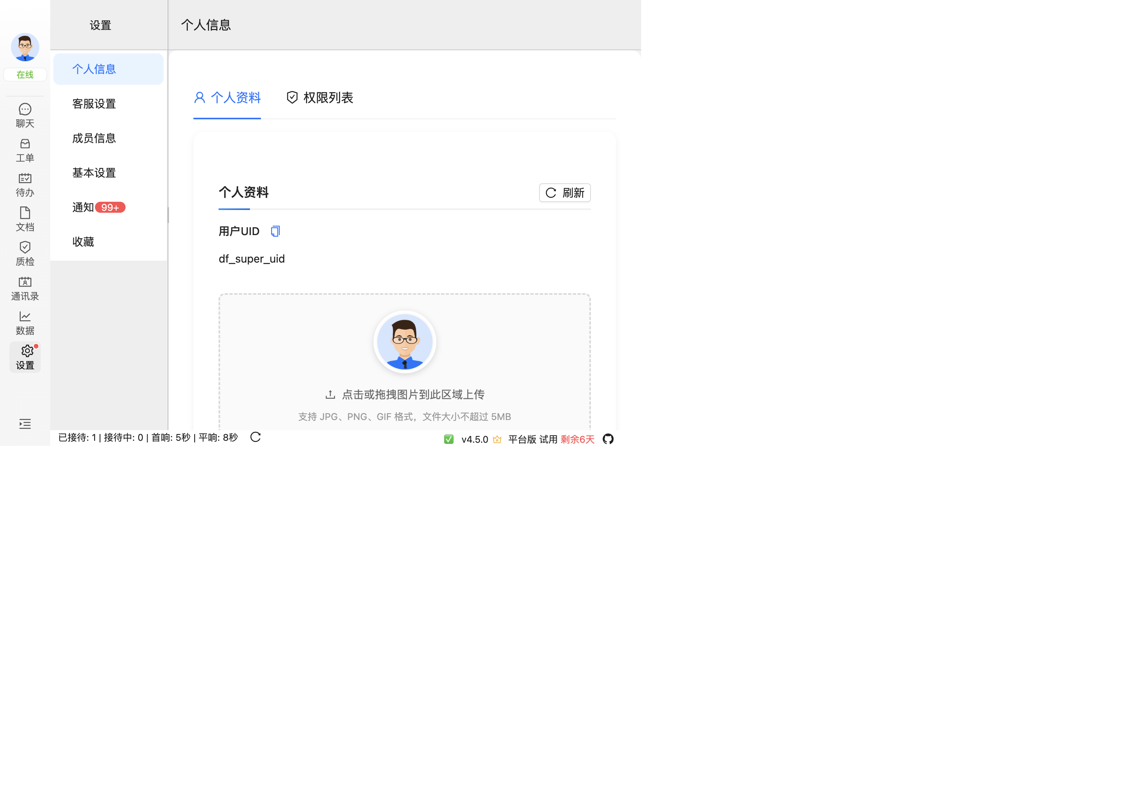
图：设置页面

个人信息
在「个人信息」中可维护：
- 头像：上传个人头像
- 昵称：显示昵称
- 邮箱 / 手机号：账号绑定信息
- 简介：个人介绍

客服设置
客服角色账号可在「客服设置」中维护客服资料：头像、昵称、邮箱、手机号、描述等。

基本设置
基本设置提供以下选项：
设置项 | 说明
消息提示音 | 新消息声音提醒
网络状态通知 | 断线重连提醒
消息通知 | 桌面通知
客服助手开关 | 开启/关闭 AI 客服助手
订单信息开关 | 会话中显示订单信息
主题 | 明亮 / 黑暗 / 跟随系统
语言 | 界面语言
翻译设置 | 翻译提供商与目标语言
模式 | 团队 / 客服 / 个人模式

其中几个常用选项说明：
- 自动接入下一位排队访客：开启后结束当前会话时自动接入排队中的下一位访客，减少手动操作
- 主题：切换明亮/黑暗模式，或跟随系统自动切换
- 翻译设置：配置翻译提供商与目标语言后，可在消息右键菜单中使用消息翻译
提示
建议开启「消息通知」与「消息提示音」，避免漏接新会话；夜间值班可切换黑暗模式。

通知
「通知」标签显示系统通知列表，包括：
- 转接/邀请请求：同事发起的转接或邀请
- 转接/邀请结果：成功、拒绝、超时、取消
- 新工单通知：工单编号、优先级、状态
支持查看、标记已读、全部标为已读、刷新。

收藏
「收藏」标签聚合你在对话中收藏的消息，便于快速回顾与复用。

待办与日历
待办页面包含日历与待办清单，帮助客服安排与跟踪任务。
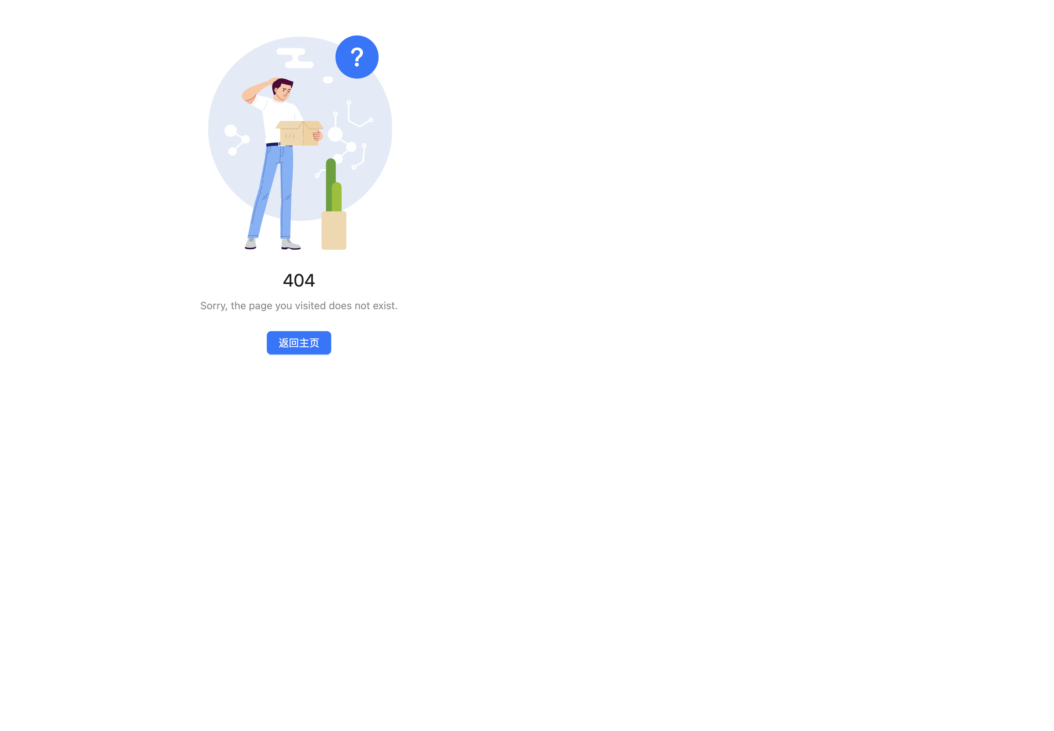
图：待办页面

日历
日历以月视图展示日程与任务分布：
- 点击日期可快速查看当天安排
- 日程条目按类型着色区分
- 可在日历中直接创建新的日程或任务

待办
待办清单集中展示需要处理的任务：
- 待处理：新建或分配给自己、尚未开始的任务
- 进行中：正在处理的任务
- 已完成：已完成的任务
对待办任务可执行：查看详情、标记完成、更新进度、删除等操作。

典型用法
- 上班后打开「待办」查看当日待处理任务，按优先级安排工作
- 接待过程中答应访客的跟进事项，及时创建为待办
- 完成后勾选标记，保持任务闭环
说明
待办与日历分别需要相应权限；无权限时页面显示提示，请联系管理员开通。

会话工作台
会话工作台是客服日常接待的核心页面，包含会话分类、会话列表、对话窗口与右侧面板四部分。
图：会话工作台布局

页面布局
区域 | 说明
会话分类 | 按类型与状态对会话分组，快速定位待处理会话
会话列表 | 当前分类下的会话清单
对话窗口 | 与访客的消息往来与输入区
右侧面板 | 客服助手、快捷回复、访客信息、工单详情等

会话分类
点击分类区右上角的设置图标可打开「显示选项」，按需勾选显示的分类（至少保留 1 项）。可用分类包括：
分类 | 说明
进行中会话 | 正在接待的会话
排队中 | 等待客服接入的访客
待回复会话 | 访客最后发言、等待客服回复的会话
待处理留言 | 访客离线的留言
待处理工单 | 关联的待处理工单会话
手动接入路由 | 等待手动接入的路由池会话
机器人接待中 | 机器人正在接待的会话
历史会话 | 已结束的会话
折叠的会话 | 折叠收纳的会话
工作组会话 / 一对一会话 | 按会话类型过滤
同事会话 / 群聊会话 | 内部同事与群聊
工单会话 | 工单关联的会话
AI助理 | AI 助理会话
已加入对话 | 已加入协作的会话
离线会话 | 访客已离线的会话
平台查询 | 平台级查询会话
全部会话 | 以上全部会话

默认显示：进行中会话、历史会话、折叠的会话、待回复会话、全部会话等；排队中、待处理留言等分类可按需开启。

接入访客
访客发起咨询后会进入「排队中」会话分类。
- 打开「排队中」分类
- 点击目标访客右侧的「接入」按钮
- 接入后会话进入「进行中会话」，即可开始回复
提示
可在设置中开启「自动接入下一位排队访客」，系统会按顺序自动接入，减少手动操作。

回复访客
在对话窗口底部输入区可发送以下内容：
- 文字：直接输入并回车（或 Ctrl/Enter）发送
- 表情：点击表情按钮选择
- 图片/文件：点击上传按钮选择图片或文件
- 语音：切换到语音输入录制并发送
- 快捷短语：输入时自动联想快捷回复，或输入 / 触发快捷指令
消息发送后支持右键操作：复制、翻译、语音播放、撤回、放大阅读、添加快捷回复、下载、语音转文字、转发、收藏、多选、提醒、置顶等。

使用快捷回复
- 在右侧面板打开「快捷回复」标签
- 点击或搜索目标快捷回复
- 内容自动填入输入框，确认后发送
快捷回复由管理员在管理后台维护，可显著提升常见问题的回复效率。

转接会话
需要将访客转给其他客服或工作组时：
- 点击对话窗口顶部的「转接」按钮
- 选择目标客服或工作组
- 确认转接
转接后访客会话会转移到目标客服，由对方继续接待。

邀请同事
如需同事加入当前会话共同处理：
- 点击对话窗口顶部的「邀请」按钮
- 选择要邀请的同事
- 对方接受后即可加入会话
邀请请求会在对方工作台弹出应答窗口，可选择同意或拒绝。

创建工单
- 点击对话窗口顶部的「创建工单」按钮
- 填写工单标题、问题摘要、分类、优先级、处理人等信息
- 可选择关联当前访客会话
- 保存后生成工单，并可在右侧面板「工单详情」中跟踪

会话总结
点击对话窗口顶部的「会话总结」，系统会根据对话内容生成会话小结，便于记录与交接。

结束会话与邀请评价
- 点击对话窗口顶部的「结束会话」按钮
- 确认结束
- 可选择「邀请评价」，向访客发送满意度评价邀请
结束后会话进入「历史会话」，可随时查看历史消息。

右侧面板
右侧面板提供多个标签页，按需切换：
标签 | 说明
客服助手 | AI 回复建议、会话总结与下一步建议
快捷回复 | 快捷回复库
工单详情 | 当前会话关联的工单
流转过程 | 工单流转记录
访客信息 | 访客资料
会话信息 | 当前会话属性
历史会话 | 该访客的历史会话
历史工单 | 该访客的历史工单

AI 客服助手
右侧面板的「客服助手」标签可在接待过程中实时辅助客服：
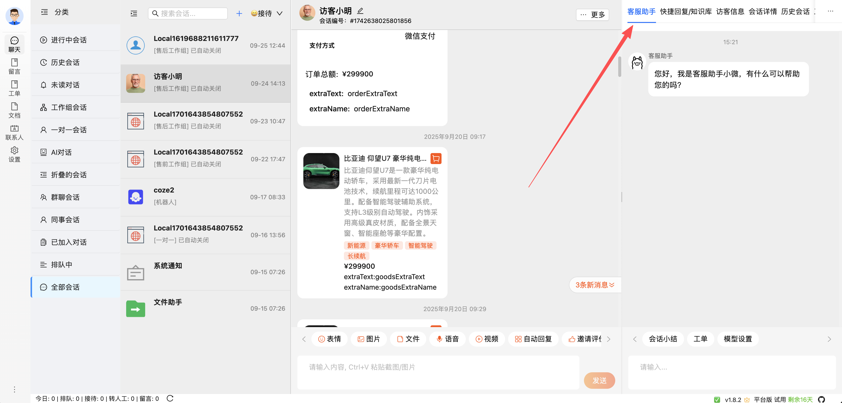
图：AI 客服助手
- 生成回复：根据对话上下文生成建议回复，一键填入输入框
- 总结问题：自动生成会话小结，便于交接与记录
- 下一步：给出后续处理建议（如转接、建单、结束会话）

消息未读提醒
存在未读消息时，会话列表与导航菜单会显示未读角标，长时间未处理会弹出提醒：
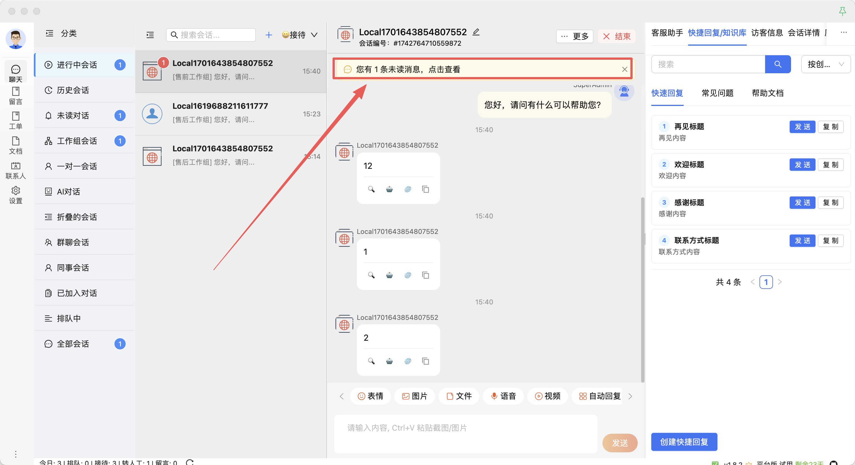
图：未读消息提醒

监控、强插与接管
企业版中，主管可对工作组会话进行监控、强插或接管：
- 监控：旁观会话过程
- 强插：加入会话参与回复
- 接管：接管会话处理权
相关按钮在对话窗口顶部显示，退出后恢复。

工单管理
工单用于记录需要跟进处理的问题，支持从会话直接创建，并在客服之间流转、转派直至解决与验证。

工单列表
工单页面左侧为筛选区，右侧为工单列表。
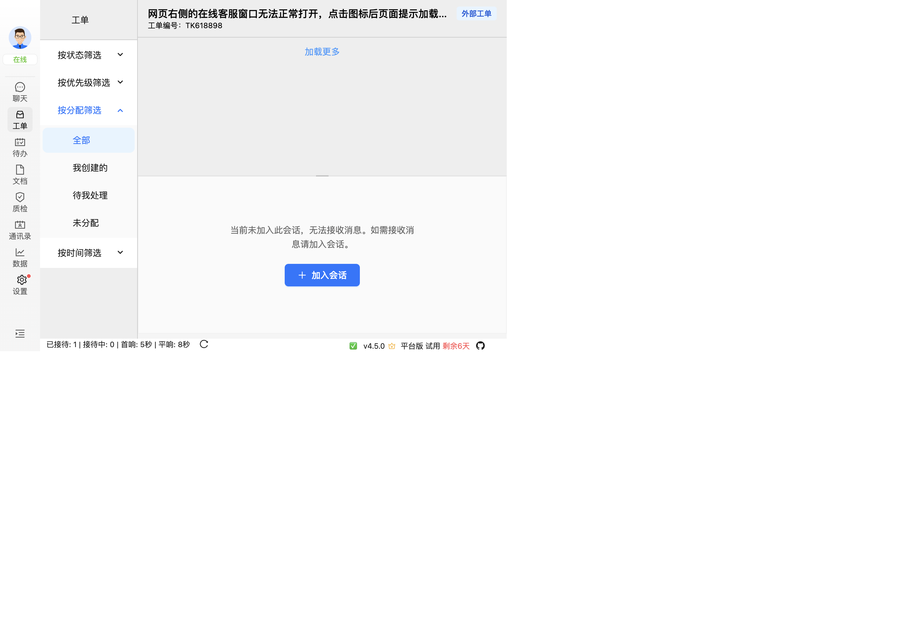
图：工单工作台
宽屏下工单工作台完整展示筛选区与列表：
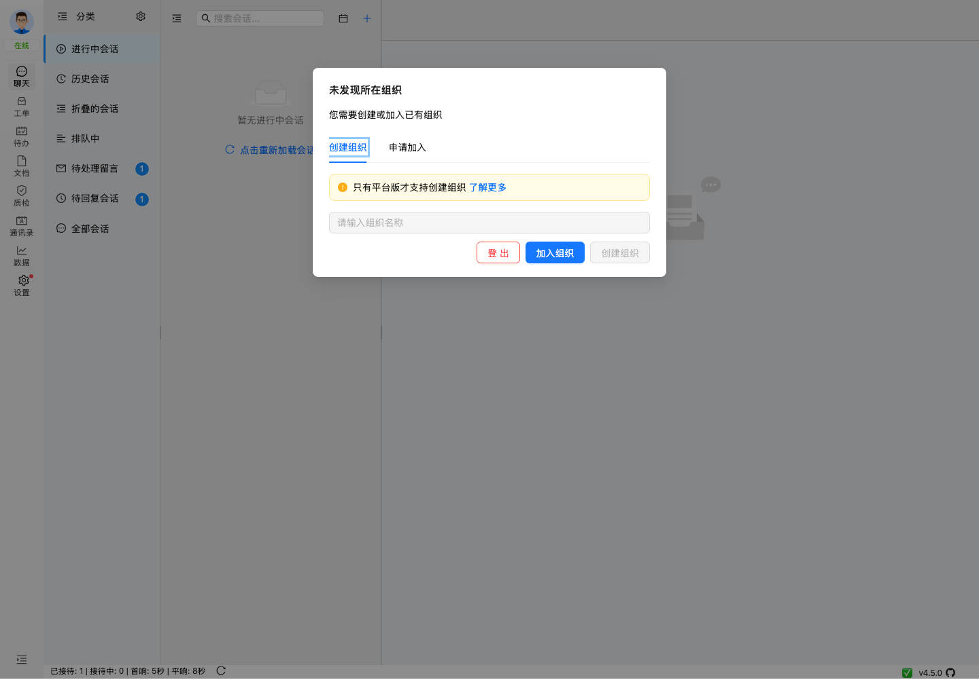
图：工单工作台宽屏布局

筛选
可按以下维度筛选工单：
维度 | 可选值
状态 | 全部状态、新创建、处理中、挂起、重新打开、已解决、已关闭、已验证
优先级 | 最低、低、中、高、紧急、严重
分配 | 全部、我创建的、分配给我的、未分配
时间 | 全部、今日、昨日、本周、上周、本月、上月

列表字段
工单列表显示：工单编号、描述摘要、类型标签、状态标签、优先级标签、更新时间。顶部提供搜索框、刷新按钮、创建工单按钮与工单总数。

创建工单
- 点击工单页面顶部的「创建工单」按钮，或在会话窗口顶部点击「创建工单」
- 填写工单信息：
- 标题、问题摘要、描述：说明问题
- 紧急程度、分类：选择优先级与业务分类
- 客户、处理人、报告人、工作组、部门：关联人员与组织
- 联系称呼、联系电话、联系邮箱、联系微信：访客联系方式
- 渠道来源：工单来源渠道
- 可选择「关联访客会话」，将工单与当前会话绑定
- 上传必要附件后保存

工单详情
点击工单进入详情，包含对话窗口与右侧「工单详情」「流转过程」标签：
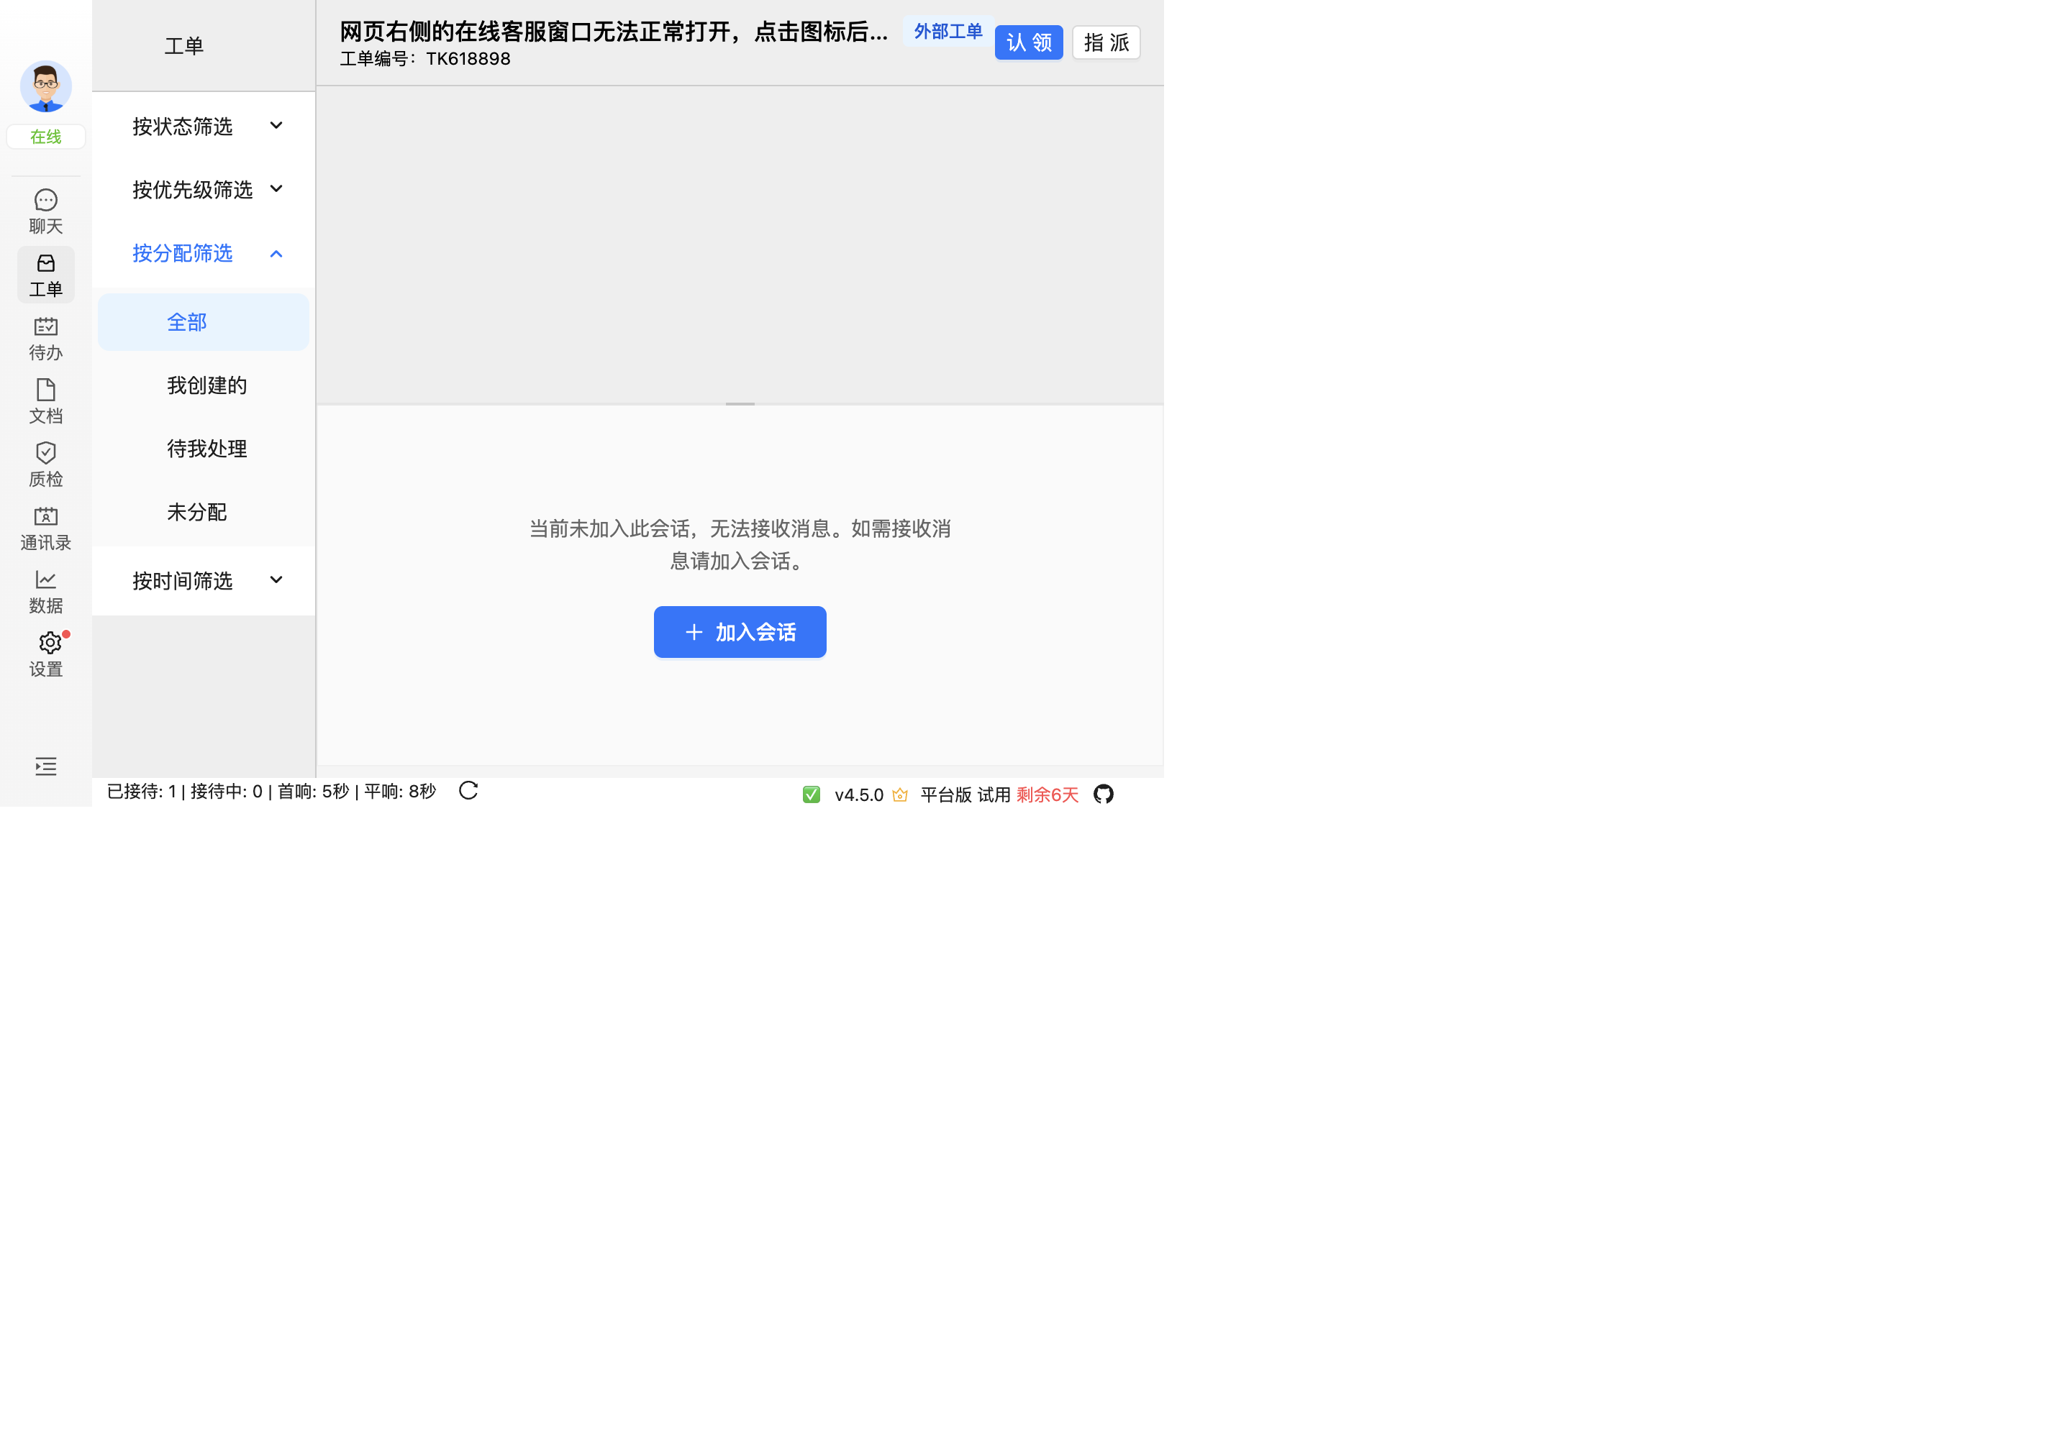
图：工单详情与认领指派
- 工单详情：查看与编辑工单字段
- 流转过程：查看工单的状态流转与处理记录

处理工单
工单支持以下操作（按状态与权限显示）：
操作 | 说明
编辑 | 修改工单字段
指派 | 指定处理人
关闭 | 关闭工单
重新打开 | 重新打开已关闭工单
验证 | 验证工单处理结果
邀请 | 邀请其他成员参与处理
委托 | 委托他人处理
抄送 | 抄送给相关人员
加签 | 增加处理意见
退回 | 退回上一环节
撤销 | 撤销操作

工单状态
工单状态全集如下：
- 新创建：工单刚创建
- 已分配：已指定处理人
- 已认领：处理人已认领
- 处理中：正在处理
- 挂起：暂时挂起
- 重新打开：已解决或关闭后重新打开
- 已转派：已转派给他人
- 已解决：处理完成，等待验证
- 已关闭：工单关闭
- 已取消：工单取消
- 验证通过 / 验证失败：访客或报告人对解决结果的确认
说明
工单状态与流程由管理员在管理后台配置，不同组织的状态流转可能不同。

